一图懂：北京市加力支持家电以旧换新补贴

发布时间：2024-08-26 信息提供：北京市商务局
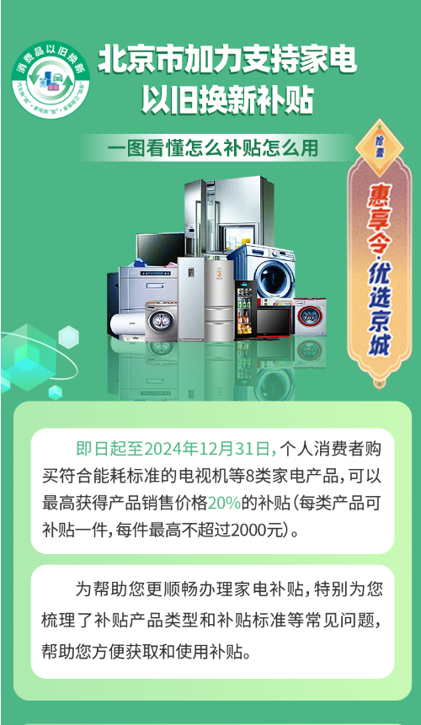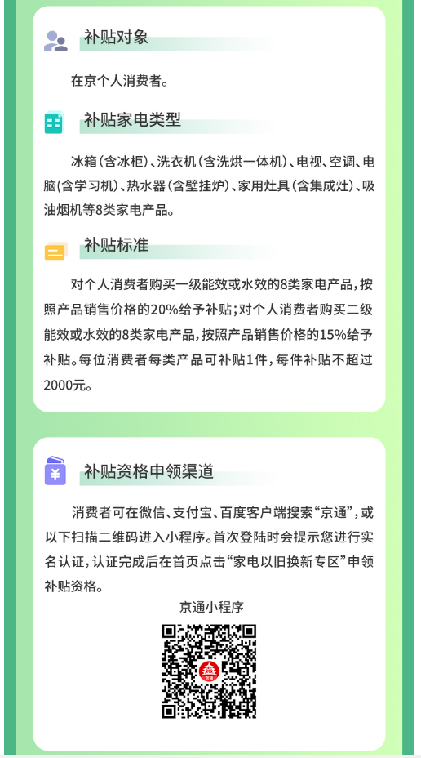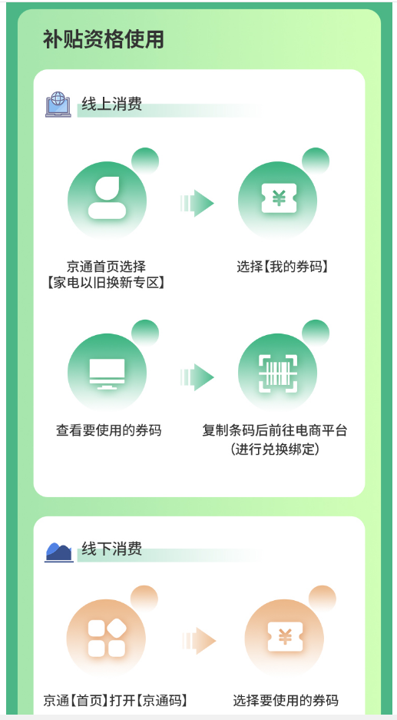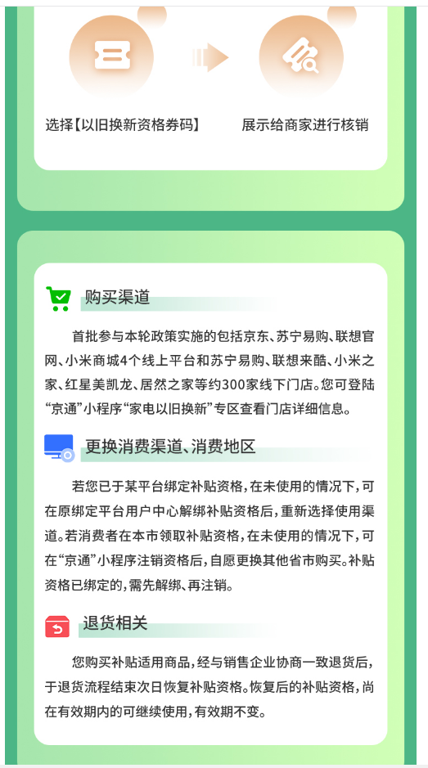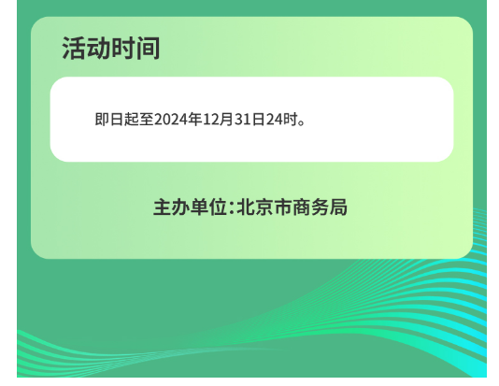
https://sw.beijing.gov.cn/zwxx/2024zcjd/202408/t20240828_3783767.html

